赴加拿大、美国高校访问的出访小结
应加拿大瑞尔森大学（Ryerson University）、美国威斯康星大学-普莱特维尔分校（University of Wisconsin-Platteville，UWP）、美国密苏里大学-堪萨斯分校（University of Missouri-Kansas City, UMKC）邀请，俞涛校长率我校代表团于2017 年4月6日至13日访问上述三所高校。由于前期工作较为扎实、行前准备较为充分，此次出访取得了丰硕成果。通过出访，拓展了新的合作伙伴和合作领域，落实了已有合作项目的实施细节，扩大了我校留学生教育的国际影响。
一、加拿大瑞尔森大学
加拿大瑞尔森大学与我校办学定位相近，办学理念相仿。作为加拿大大学中最多本科毕业生的大学，瑞尔森大学以“通过实践学习知识”为办学宗旨，很多学生选择瑞尔森大学是因为他们不但可以随时进行实践，而且瑞尔森大学提供的课程给他们将来的就业提供了广泛的前景。瑞尔森大学是我校基于“职业导向的高等教育”办学定位，开拓北美高等教育合作交流的重要伙伴。该校航空系教授Fengfeng (Jeff) Xi（奚风丰），2016和2017年被我校聘为海外名师。
在瑞尔森大学，我校代表团受到了该校Mohamed Lachemi校长的热烈欢迎。双方介绍了各自学校的概况，并就校际合作进行了交流探讨。访问期间，代表团考察了该校大学科技园DMZ、数据分析中心和航空系，就深化相关领域合作进行了深入交流。在DMZ，创新总监Rahnama接待了我校代表团一行，向我校介绍了DMZ的运作模式与主要特点，双方就具体问题进行了深入交流。随后，我校一行与瑞尔森大学工程与结构科学学院Krishnan教授、大数据中心Bener教授以及航空系Walsh教授就拓展相关领域的合作进行了交流。代表团还参观了瑞尔森大学航空系实验室，就实验室的运作方式、教学与科研的互动等问题进行了交流。访问期间，代表团还看望了我校海外名师Jeff Xi教授，详细了解Jeff教授的工作生活情况，鼓励他为我校发展和两校合作做出更大贡献。代表团还参观了加拿大BionX公司生产车间，与公司首席执行官Gingly以及Vbond lee进行了深入交流，就智能自行车领域的合作进行了深入探讨。
此次出访，为我校与瑞尔森大学以及相关企业的进一步合作打下了扎实的基础。同时，也向瑞尔森大学介绍了我校留学生教育，开拓了相关领域合作的可能性。
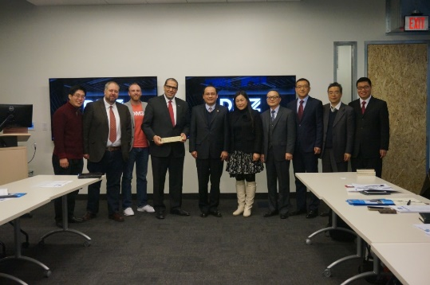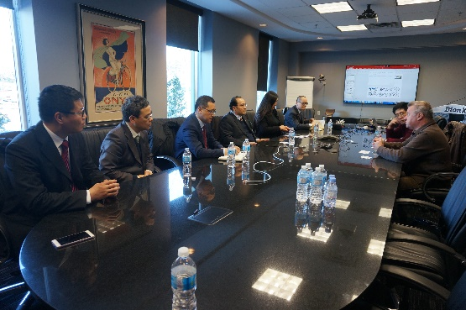
二、威斯康星大学-普莱特维尔分校
威斯康星大学是享誉世界的服务社会的威斯康辛理念的发源地。普莱特维尔分校（University of Wisconsin-Platteville，UWP）隶属于威斯康辛大学体系，是一所四年制的综合性公立大学，也是中国教育部首批认可并推荐的美国大学。威斯康星大学-普莱特维尔分校拥有威斯康星州唯一的专门致力于传播中国语言与文化的孔子学院，为学生提供完善的职业发展与工作机会，包括个性化的职业发展与探索支持、带薪实习课程(Co-op)等。威斯康星大学-普莱特维尔分校是我校拓展与美国高校合作，尤其是中西部高校合作的重要伙伴。
在UWP，我校代表团收到了Shields校长的热烈欢迎。Shields校长介绍了UWP的概况，并表达了与我校加强合作的强烈愿望。俞涛校长介绍了我校办学定位、学科布局、院系设置等，表示两校合作有利于推动各自学校的发展，希望双方加强合作。俞校长代表学校邀请Shields参加我校全球合作伙伴周，SHIELDS校长愉快地接受了邀请，并表示期待对我校的访问。在热烈融洽的气氛中，双方签署了校际合作备忘录和合作教育项目协议。访问期间，代表团与UWP国际交流处处长Donna、文理学院副主任Wein、商学院Hansen主任等就双方合作的具体问题进行了深入交流，并达成了广泛共识。UWP对我校的办学定位表示赞赏，对我校的留学生教育表示出了浓厚的兴趣，希望双方加强合作。代表团还考察了该校孔子学院、学生中心和工程学院，就加强双方在相关领域的合作进行了深入商谈。
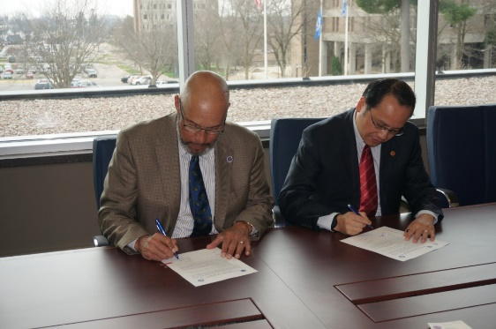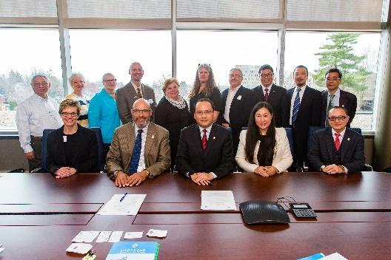
三、密苏里大学-堪萨斯分校
密苏里大学-堪萨斯分校（University of Missouri-Kansas City, UMKC）隶属于密苏里大学体系，是堪萨斯城最大的公立研究型大学。该校Leo E. Morton校长热情接待了我校代表团一行。我校代表团于UMKC文理学院院长Vaught教授、助理院长Kruger博士、管理学院助理院长Thomas博士等，就深化文理类专业及通识教育等方面的合作进行了深入交流。根据签署的校际合作备忘录和项目协议，我校与UMKC已开展了诸多合作。访问期间，代表团看望了正在UMKC访学的我校思政部教师朱树彬和正在交流学习的学生，详细了解他们的工作、学习和生活情况，鼓励他们珍惜机会，取得更多收获。
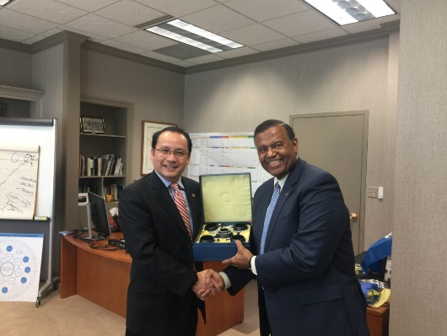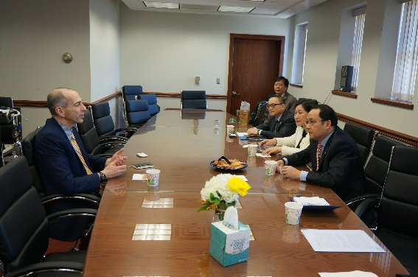
四、其他
访美期间，俞校长率代表团于4月9日晚间在芝加哥非正式会见了中国驻芝加哥总领事洪磊、大芝加哥地区华人华侨联欢会主席汪兴无，简要介绍了我校相关情况，就开展若干领域合作事宜进行了交流。洪磊总领事也在代表团回国后向我校推荐了有合作交流意向的美国高校。
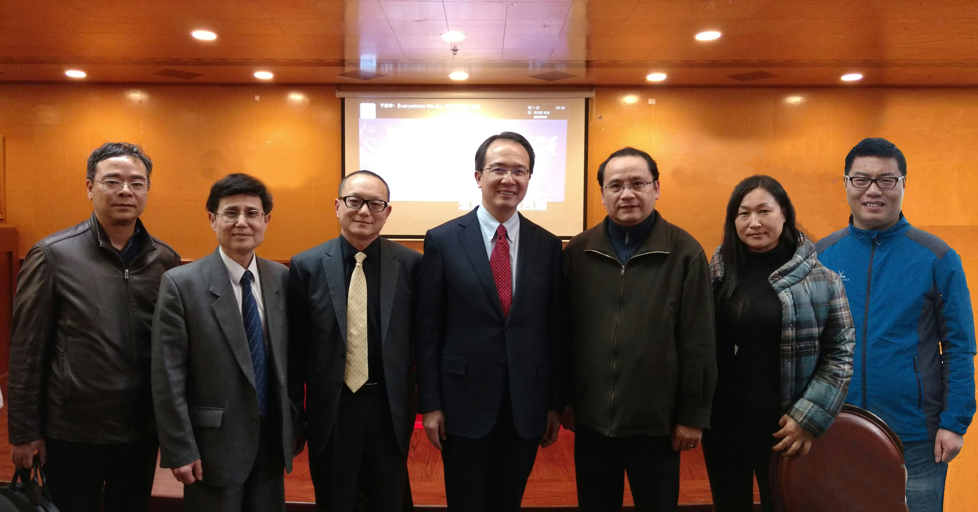
随同出访的有科研处、国际交流处、国际交流学院、校办以及文理学部通识教育负责人。

